 | МИНИСТЕРСТВО НАУКИ И ВЫСШЕГО ОБРАЗОВАНИЯ РОССИЙСКОЙ ФЕДЕРАЦИИ  ФЕДЕРАЛЬНОЕ ГОСУДАРСТВЕННОЕ БЮДЖЕТНОЕ ОБРАЗОВАТЕЛЬНОЕ УЧРЕЖДЕНИЕ ВЫСШЕГО ОБРАЗОВАНИЯ  «МОСКОВСКИЙ АВИАЦИОННЫЙ ИНСТИТУТ  (национальный исследовательский университет)»  Центр образовательных программ топ-уровня в сфере информационных технологий Образовательного центра Института №8

Лабораторная работа №3 по курсу
«Операционные системы и архитектура компьютера»
«Управление потоками в ОС. Обеспечение синхронизации между потоками»

Студент: Цыганок Юлия Дмитриевна
Группа: М8О–205БВ–25
Преподаватель: Филимонов Н. С.
Оценка: __________
Дата: __________
Подпись: __________

Москва, 2026

- ВВЕДЕНИЕ

1.1 Цель работы
Целью является приобретение практических навыков в управлении потоками в операционной системе, обеспечении синхронизации между потоками и исследовании зависимости ускорения и эффективности алгоритма от входных данных и количества потоков.

1.2 Задание
Составить программу на языке Си, обрабатывающую данные в многопоточном режиме. При обработке использовать стандартные средства создания потоков операционной системы. Ограничение максимального количества потоков, работающих в один момент времени, должно быть задано ключом запуска программы.
Вариант 20: Дан массив координат x, y, z. Необходимо найти три точки, которые образуют треугольник максимальной площади.

- ХОД РАБОТЫ

2.1 Описание варианта и логики работы
Требуется найти треугольник максимальной площади в трехмерном пространстве. Площадь треугольника по трем точкам вычисляется через векторное произведение векторов. Так как количество возможных троек точек равно n3, алгоритм имеет кубическую сложность. Для распараллеливания используется разбиение внешнего цикла перебора первой точки треугольника. Каждый поток обрабатывает свой набор индексов с шагом, равным количеству потоков. Каждый поток находит локальный максимум площади, после чего главный поток сравнивает локальные максимумы и находит глобальный.
2.2 Используемые системные вызовы
Для реализации использовалась библиотека pthread в среде Linux:
- pthread_create() – создание нового потока.
- pthread_join() – ожидание завершения потока главным потоком.
- clock_gettime() – замер времени выполнения.

2.3 Методика выполнения работы
Для выполнения работы использовалась операционная система Linux подсистема WSL 2 в Windows 11, дистрибутив Ubuntu. Компиляция выполнялась компилятором GCC с ключами -pthread и -lm.
Была написана программа triangle.c. Программа принимает два аргумента командной строки:
- Количество потоков.
- Количество генерируемых точек.
2.4 Описание работы программы
- Программа считывает аргументы командной строки (число потоков и точек). Выделяет память и генерирует массив случайных точек с координатами от 0 до 100.
- Создается массив потоков. Каждому потоку передается структура с указателем на массив точек, общим количеством точек, начальным индексом и шагом.
- Потоки параллельно перебирают тройки точек и ищут максимальную площадь.
- Главный поток с помощью pthread_join дожидается завершения всех дочерних потоков.
- Главный поток сравнивает локальные максимумы и выводит глобальный максимум, координаты искомых точек и затраченное время

- ЭКСПЕРИМЕНТАЛЬНАЯ ЧАСТЬ
3.1 Доказательство использования потоков
Для доказательства того, что программа действительно использует несколько потоков, был использован системный монитор ps с флагом -L. Пример использования приведен на рис.1.
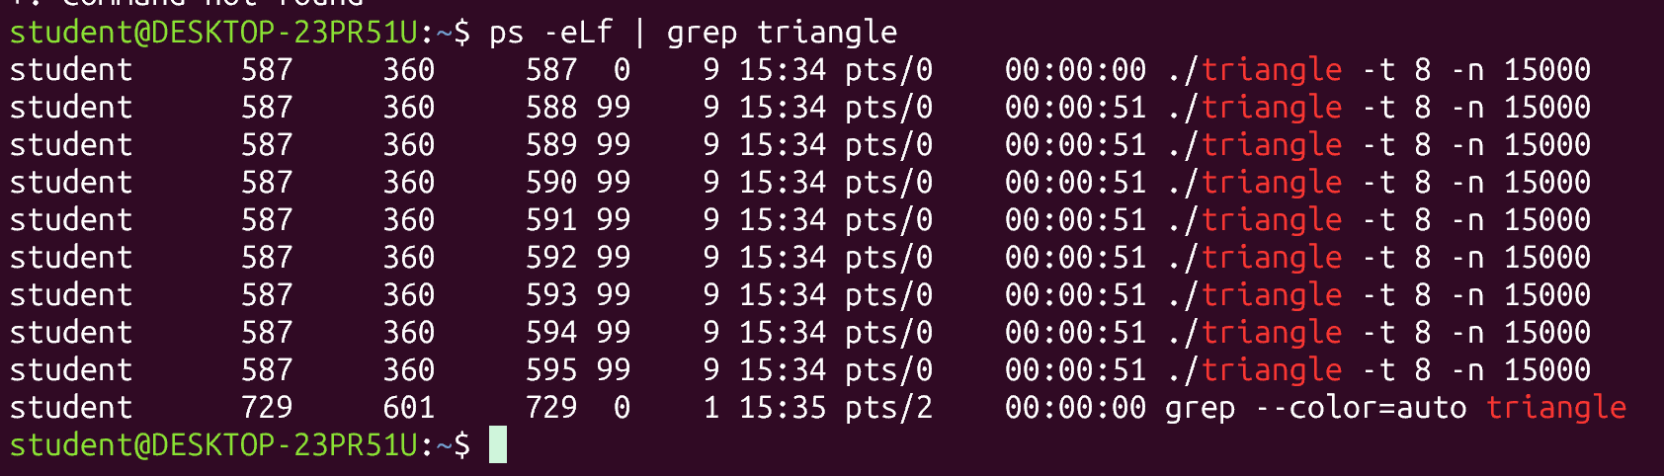
Рис. 1 – Использование многопоточности
3.2 Проверка корректности
При запуске с одинаковым количеством точек на 1 и на 4 потоках, программа выдала одинаковую максимальную площадь и одинаковые координаты точек. Это подтверждает правильность распараллеливания.
3.3 Исследование зависимости времени от количества потоков
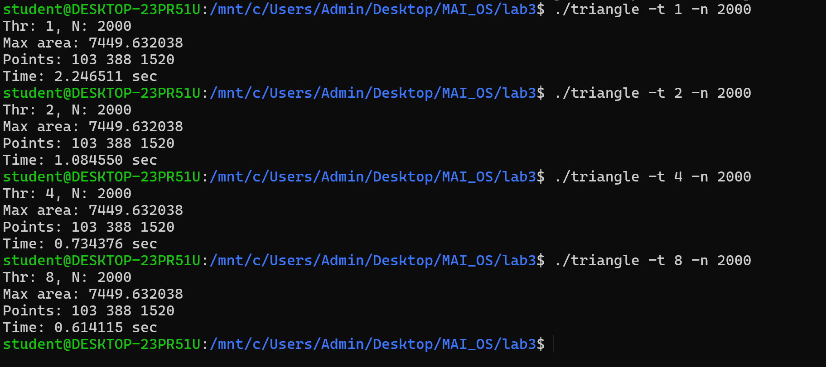
Как видно из графика, при увеличении числа потоков время выполнения падает, однако ускорение не является линейным. На 2 потоках ускорение составило 2.07.На 4 потоках ускорение составило 3.06, а на 8 потоках — 3.66. Снижение эффективности связано с наличием последовательной части программы и накладными расходами на переключение контекста, когда количество потоков превышает количество физических ядер процессора. Оптимальным для данной задачи и данной машины является использование 4 потоков. Результат показан на рис. 2.
Рис. 2 – Зависимость времени от числа потоков
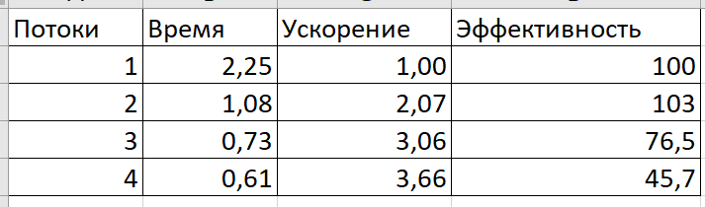
По полученным в ходе эксперимента данным были рассчитаны ускорение и эффективность работы системы. Результаты приведены в следующих таблицах и графиках.
Табл.1 – Сравнительная таблица
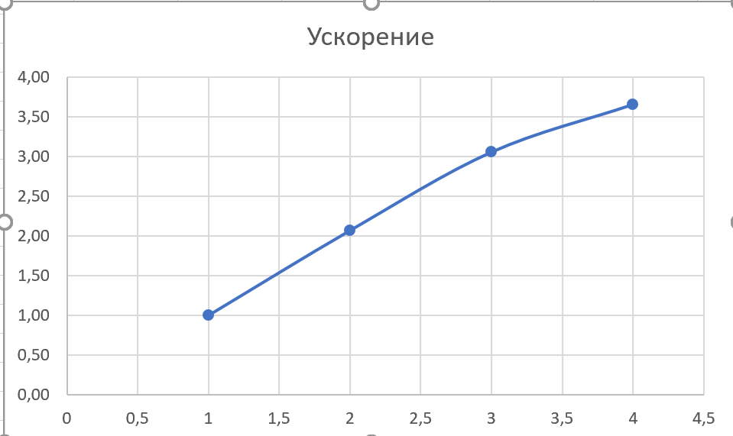
Рис. 3 – График зависимости ускорения от кол-ва потоков
3.4 Исследование зависимости времени от размера входных данных
При увеличении количества точек с 200 до 4000 время выполнения выросло с 0.001695 с до 5.412425с. Рост времени является нелинейным, что подтверждает теоретическую сложность алгоритма перебора всех троек точек. На малых данных время настолько мало, что накладные расходы на создание потоков и их синхронизацию могут быть сопоставимы с самим временем вычислений. На больших данных использование многопоточности дает существенный выигрыш по сравнению с последовательным выполнением. Результат приведён на рис.4.
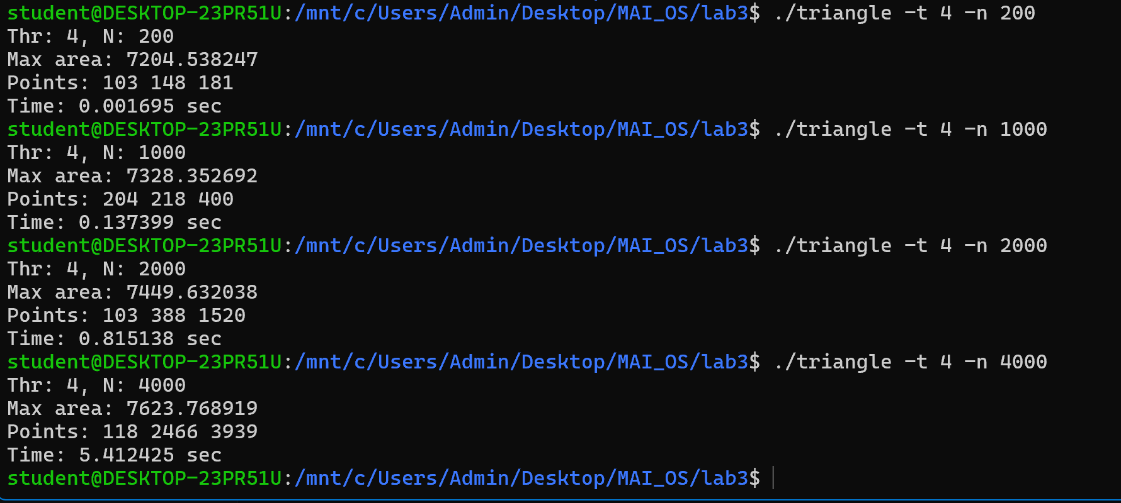
Рис. 4 – Зависимость времени работы от объёма данных

ВЫВОД
В ходе выполнения лабораторной работы были приобретены практические навыки управления потоками в операционной системе Linux с использованием библиотеки pthread. Была составлена и отлажена программа на языке Си, находящая треугольник максимальной площади в трехмерном пространстве.
В результате экспериментов было выявлено:
- На малых входных данных (до 500 точек) использование 4 и более потоков не дает ускорения, а иногда даже замедляет программу. Это связано с накладными расходами на создание потоков, распределение ресурсов планировщиком ОС и их завершение (pthread_join).
- На больших данных (2000+ точек) многопоточность дает существенный прирост. Однако ускорение не является линейным. При 4 потоках оно близко к 4-кратному, но эффективность падает из-за ограничений закона Амдала (последовательное сравнение локальных максимумов в конце).
- При увеличении числа потоков до 8 эффективность падает, так как количество потоков превышает количество физических ядер процессора, из-за чего тратится время на переключение контекста.
- Использование ключа запуска для ограничения потоков позволяет гибко управлять нагрузкой на систему и адаптировать программу под конкретное железо.
Все поставленные задачи выполнены в полном объеме.

ПРИЛОЖЕНИЕ
Triangle.c
#define _GNU_SOURCE
#include <stdio.h>
#include <stdlib.h>
#include <pthread.h>
#include <math.h>
#include <time.h>
#include <getopt.h>

typedef struct {
double x, y, z;
} Pt;

typedef struct {
Pt *arr;
int n;
int id;
int thr;
double res;
int i1, i2, i3;
} Task;

double area(Pt a, Pt b, Pt c) {
double abx = b.x - a.x, aby = b.y - a.y, abz = b.z - a.z;
double acx = c.x - a.x, acy = c.y - a.y, acz = c.z - a.z;
double cx = aby * acz - abz * acy;
double cy = abz * acx - abx * acz;
double cz = abx * acy - aby * acx;
return 0.5 * sqrt(cx * cx + cy * cy + cz * cz);
}

void* work(void *arg) {
Task *t = (Task *)arg;
t->res = -1.0;

for (int i = t->id; i < t->n - 2; i += t->thr) {
for (int j = i + 1; j < t->n - 1; j++) {
for (int k = j + 1; k < t->n; k++) {
double s = area(t->arr[i], t->arr[j], t->arr[k]);
if (s > t->res) {
t->res = s;
t->i1 = i;
t->i2 = j;
t->i3 = k;
}
}
}
}
return NULL;
}

int main(int argc, char *argv[]) {
int thr = 1;
int n = 0;
int key;

while ((key = getopt(argc, argv, "t:n:")) != -1) {
if (key == 't') thr = atoi(optarg);
if (key == 'n') n = atoi(optarg);
}

if (thr < 1 || n < 3) {
printf("Error: need thr >= 1 and n >= 3\n");
return 1;
}
if (thr > n - 2) thr = n - 2;

srand(42);
Pt *pts = malloc(n * sizeof(Pt));
for (int i = 0; i < n; i++) {
pts[i].x = (double)rand() / RAND_MAX * 100.0;
pts[i].y = (double)rand() / RAND_MAX * 100.0;
pts[i].z = (double)rand() / RAND_MAX * 100.0;
}

pthread_t *tids = malloc(thr * sizeof(pthread_t));
Task *tasks = malloc(thr * sizeof(Task));
struct timespec st, en;
clock_gettime(CLOCK_MONOTONIC, &st);
for (int i = 0; i < thr; i++) {
tasks[i].arr = pts;
tasks[i].n = n;
tasks[i].id = i;
tasks[i].thr = thr;
pthread_create(&tids[i], NULL, work, &tasks[i]);
}
for (int i = 0; i < thr; i++) {
pthread_join(tids[i], NULL);
}
clock_gettime(CLOCK_MONOTONIC, &en);
double dt = (en.tv_sec - st.tv_sec) + 1e-9 * (en.tv_nsec - st.tv_nsec);
double best = -1.0;
int a = -1, b = -1, idx3 = -1;
for (int i = 0; i < thr; i++) {
if (tasks[i].res > best) {
best = tasks[i].res;
a = tasks[i].i1;
b = tasks[i].i2;
idx3 = tasks[i].i3;
}
}
printf("Thr: %d, N: %d\n", thr, n);
printf("Max area: %.6f\n", best);
printf("Points: %d %d %d\n", a, b, idx3);
printf("Time: %.6f sec\n", dt);
free(pts);
free(tids);
free(tasks);
return 0;
}

